腾讯企业邮箱通用配置参数：
（我们已经默认都支持这些协议，用户无需自己手动开启这些服务器与端口）
POP3/SMTP协议
接收邮件服务器：pop.exmail.qq.com ，使用SSL，端口号995
发送邮件服务器：smtp.exmail.qq.com ，使用SSL，端口号465
海外用户可使用以下服务器
接收邮件服务器：hwpop.exmail.qq.com ，使用SSL，端口号995
发送邮件服务器：hwsmtp.exmail.qq.com ，使用SSL，端口号465

IMAP协议
接收邮件服务器：imap.exmail.qq.com ，使用SSL，端口号993
发送邮件服务器：smtp.exmail.qq.com ，使用SSL，端口号465
海外用户可使用以下服务器
接收邮件服务器：hwimap.exmail.qq.com ，使用SSL，端口号993
发送邮件服务器：hwsmtp.exmail.qq.com ，使用SSL，端口号465

账户名：您的企业邮箱账户名，账户名需要填写完整的邮件地址
密码：您的企业邮箱密码
电子邮件地址：您的企业邮箱的完整邮件地址

Foxmail、outlook的客户端设置详见如下：

Foxmail的设置
一、新建邮箱账号：（首次使用foxmail的邮箱账号推荐使用）。
1、打开foxmail,点击FOXMAIL右上角【账号管理】，选择【账号】，点击新建：
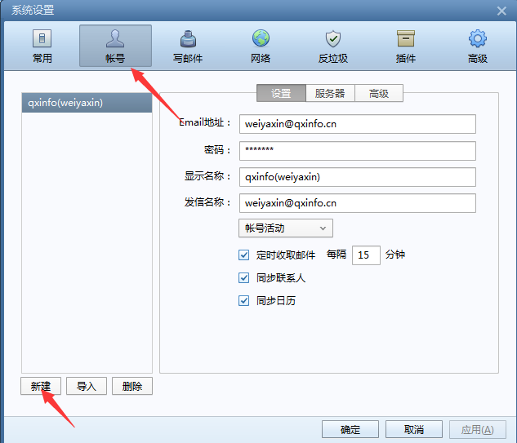

- 输入完整的邮箱账号及密码，点击【创建】：

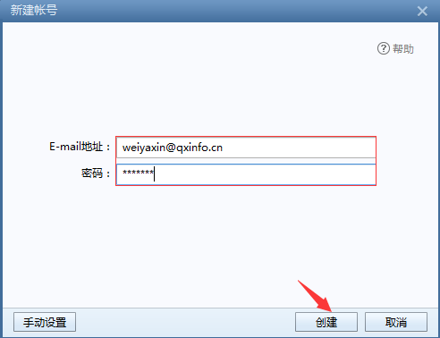
3、点击【完成】，即创建成功。
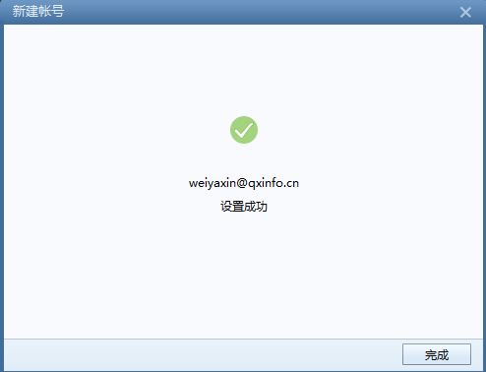
注：腾讯企业邮箱与FOXMAIL为无缝对接，无需手动创建服务器地址，添加账号后即可正常使用（默认为IMAP协议）。

- 更改邮箱账号服务器设置（由其他邮箱服务商更换成腾讯邮箱需要修改服务器设置请选择此方法）。

- 点击FOXMAIL右上角【账号管理】，选择【账号】--点击对应的账号：
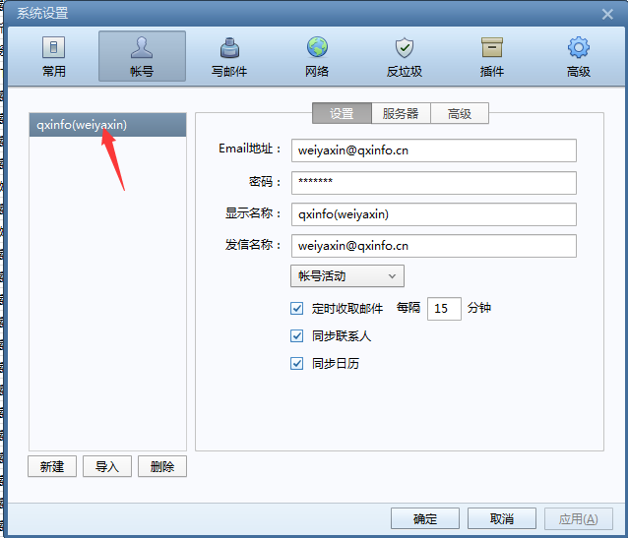

- 更改服务器地址：
如邮箱类型为：IMAP（建议使用），则按如下图所示修改收件服务器/发件服务器地址及端口，并勾选SSL：
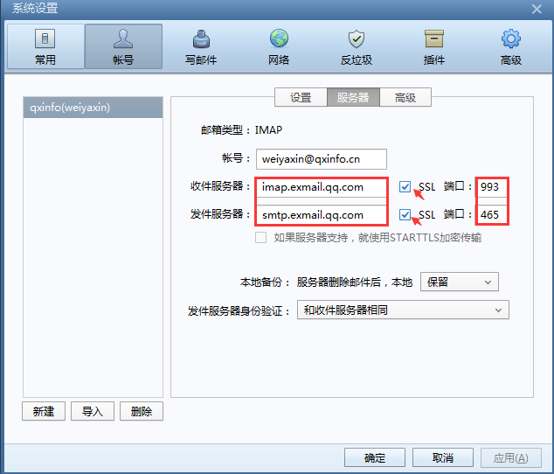

如邮箱类型为：POP3，则按如下图所示修改收件服务器/发件服务器地址及端口，并勾选SSL：
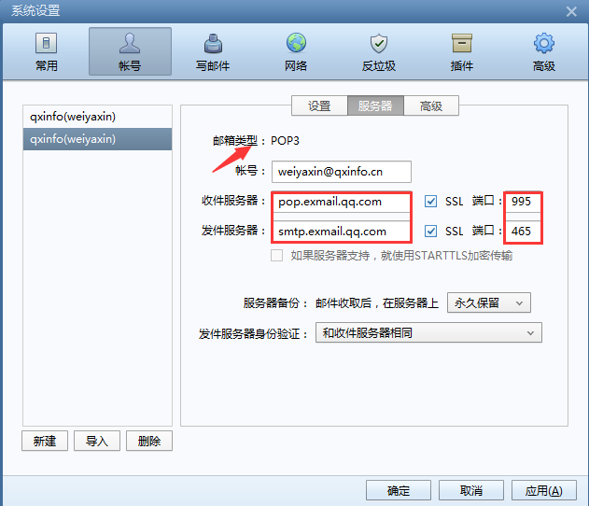

outlook的设置(以outlook2013为例)

- 打开outlook2013,单击【文件】→【添加帐号】→勾选【电子邮箱账户】→【手动设置或其他服务器类型】→选择【POP或IMAP】进入到POP和IMAP账户设置界面。

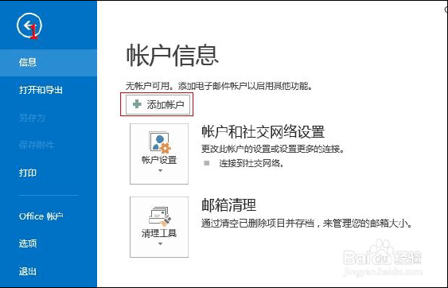

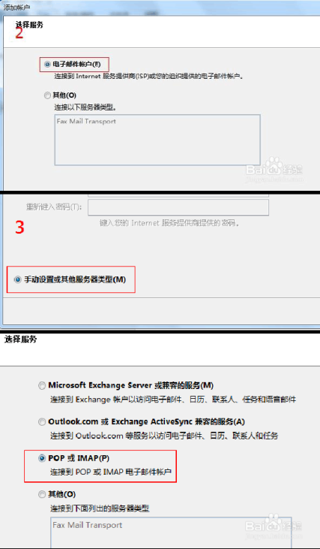
- 【设置POP和IMAP账户】如图所示,填写电子邮箱地址后,选择POP接受服务器后,用户名处会自动生成用户名,使用该用户名无法登录成功,此处需要填写完整地址。
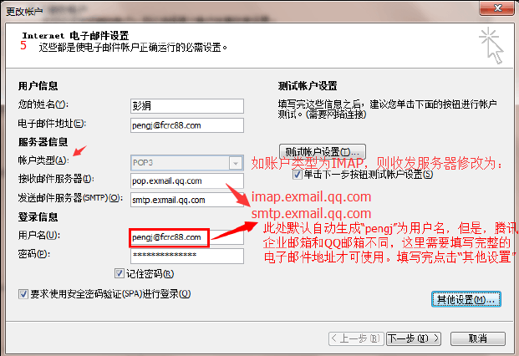
备注：账户类型为POP3/SMTP协议时,中间栏目的信息如下:
接收邮件服务器:pop.exmail.qq.com
发送邮件服务器:smtp.exmail.qq.com
海外用户:
接收邮件服务器:hwpop.exmail.qq.com
发送邮件服务器:hwsmtp.exmail.qq.com
账户类型为IMAP协议时,中间栏目填写信息如下:
接收邮件服务器:imap.exmail.qq.com
发送邮件服务器:smtp.exmail.qq.com
海外用户:
接收邮件服务器:hwimap.exmail.qq.com
发送邮件服务器:hwsmtp.exmail.qq.com

- 填写完成后,单击【其他设置】,此处注意在【发送服务器】中勾选【我的发送服务器(SMTP)要求验证】
之后,单击【高级设置】,高级设置中,勾选加密,选择【SSL类型】否则无法登录,一般情况下按照图片信息填入,POP3协议下,接收/发送SSL写一下端口号分别为995/465,
IMPA协议下,接收/发送SSL协议下端口号分别为993/465
如图：
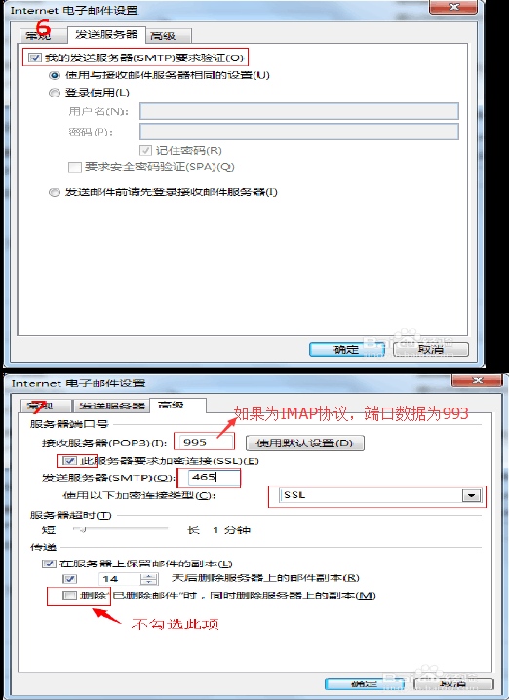

完成后,单击【确认】

- 点击【测试账户设置】，如果出现如图过程,则表示设置完成,否则请检测设置重试。
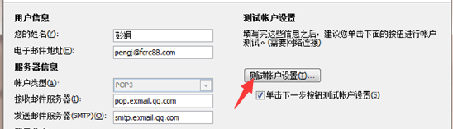

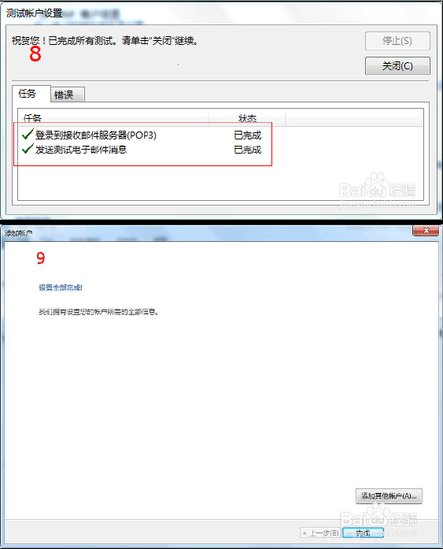

注:outlook 2007、 outlook 2010版本的设置与该2013版本的设置参数是一致的。

